Краткосрочный педагогический проект для детей старшего дошкольного возраста
«День Победы»

Краткосрочный проект «День победы».
Актуальность.
Становление гражданского общества и правового государства в нашей стране во многом зависит от уровня гражданского образования и патриотического воспитания. Важнейшей составной частью воспитательного процесса в ДОУ является формирование патриотизма и культуры межнациональных отношений, которые имеют огромное значение в социально-гражданском и духовном развитии личности ребёнка. Только на основе возвышающих чувств патриотизма и национальных святынь укрепляется любовь к Родине, появляется чувство ответственности за ее могущество, честь и независимость, сохранение материальных и духовных ценностей общества, развивается достоинство личности.
Истинный патриотизм предполагает, формирование и длительное развитие целого комплекса позитивных качеств. Основой этого развития являются духовно-нравственный и социокультурный компоненты. Патриотизм выступает в единстве духовности, гражданственности и социальной активности личности, осознающей свою нераздельность, неразрывность с Отечеством.

Цель:
развитие у дошкольников активной гражданской позиции и патриотизма как важнейших духовно-нравственных и социальных ценностей, отражающих сопричастность к делам и достижениям старших поколений, готовность к активному участию в различных сферах жизни общества.
Задачи:
- Познакомить детей с основными событиями войны .
- Донести до детей мысль о том, как тяжело приходилось защитникам русской земли и простым людям в те суровые военные годы.
- Сообщить элементарные сведения о Великой Отечественной Войне.

- Расширение знаний о защитниках отечества, о функциях армии.
- Развивать речь детей, обогащать, словарный запас, через песни, стихотворения, монологи, диалоги о войне.
- Формировать чувство гордости за Родину, за наш народ.
- Воспитывать трепетное уважение к героическому прошлому своего народа.
- Воспитывать гордость и уважение к ветеранам ВОВ.

Предполагаемый результат:
- Расширение представлений о российской армии надежной защитнице нашей родины. Пополнение словарного запаса.
- В результате проведенных мероприятий, посвященных Дню Победы, дети должны ориентироваться в истории нашей страны, у детей должны быть сформированы такие понятия, как ветераны, оборона, фашисты, захватчики, фашистская германия.
Тип проекта: Краткосрочный (коллективный, информационно- творческий.
Участники: воспитатель, родители, дети старшей группы.

Этапы работы над проектом:

Подготовительный этап:
- Определение темы проекта.
- Формулировка цели и разбивка на веер задач.
- Составление плана основного этапа проекта.

Родители:
Решение о принятии участия в проекте.
Дети:
Рассматривание иллюстраций о ВОВ.

Основной этап:
- Проведение совместной деятельности.
- Опрос родителей о своих прадедушках, воевавших на войне.
- Подбор с родителями материалов о прадедушках наших детей.
- Знакомство с художественной литературой (Е. Благина «Шинель»; А. Митяев «Почему армия родная?» Л. Кассиль из книги «Твои защитники»).
- Беседа «Наше Отечество. Начало войны»; «Поклонимся погибшим тем бойцам…».
- Прослушивание музыкальных произведений: «Священная война», «День победы».

- Рассматривание материалов о ВОВ. Рассматривание иллюстраций с изображением ВОВ.

- Оформление выставки к ВОВ.

- Информация в родительском уголке

- Подбор материала для создания книги памяти о прадедушках ВОВ наших воспитанников.

- Выставка рисунков «Славный день победы»

Заключительный этап.
- Трансляция результатов проекта оформление выставки для родителей.
- Проведение обобщающего занятия «Этот день победы».
- Создание книги памяти ко «Дню победы».
- Торжественный утренник, посвященный «Дню победы»

Формы и методы реализации проекта:
Беседа, развитие связной речи, творческая деятельность , литературно – музыкальная, художественная литература.

Мероприятия осуществления проекта в честь Дня Победы.
Познание. (формирование целостной картины мира)
1. Познавательное «Наше Отечество. Начало войны»
Задачи:
- Активизировать словарь детей, обогащать его понятиями Россия, Отечество, Отчизна, защищать, оборонять, блокада, окопы, траншеи, маршалы, генералы, фашизм, захватчики и т. д.
- Вызвать у детей чувство гордости за свою страну, воспитывать интерес к ее героическому прошлому.
- Развивать любознательность, расширять кругозор детей, стремление узнать больше нового, полезного, интересного об истории нашей Родины.
- Расширять представление детей об армии (в годы В. О. В. воины храбро сражались и защищали нашу страну от врагов).
2. Беседа «Поклонимся погибшим тем бойцам… »
Задачи:
- Познакомить с героями В. О. В.
- Закрепить умение отвечать полным предложением на поставленный вопрос по содержанию рассказа.
- Научить чуткому, доброжелательному отношению к товарищам; побудить детей к нравственным поступкам; воспитывать чувства уважения к людям; доброжелательность; желание совершать добрые поступки.
.
Музыка. Утренник»
Задачи:
- Способствовать формированию чувства гордости за свой народ, его боевые заслуги;
- Закрепить представление о празднике Дня Победы;
- Воспитывать уважение к защитникам Отечества, памяти павших бойцов, ветеранам ВОВ.

Коммуникация.
1.Чтение:
Задачи:
- Продолжать учить детей слушать произведения, сопереживать героям, отвечать на вопросы по прочитанному.
- Воспитывать бережное отношение к книгам.
2.Стихи о Дне Победы
Задачи:
- Продолжать учить читать стихи громко с чувством и с выражением.

Заключение.
В ходе проведенных мероприятий, посвященных дню Победы, дети научились ориентироваться в истории нашей страны, у детей сформировались такие понятия, как ветераны, оборона, захватчики, фашисты, фашистская Германия; сформировалось чувство гордости за свой народ и его боевые заслуги; уважение к защитникам Отечества, ветеранам Великой Отечественной войны.

Беседы с детьми
о Великой Отечественной войне

Беседа «Знакомство с праздником»
Задачи:
Дать знания детям о празднике «День Победы», о том, как защищали свою страну русские люди в годы Великой Отечественной войны, как живущие помнят о них; активизировать эмоциональную сферу детей и тем самым вызвать у них желание участвовать в беседе. Активизация всех психических процессов путем вопросов к детям. Обогащение словарного запаса. Воспитывать уважение, любовь к людям, защищающим Родину от врагов, ветеранам войны, заботиться о них.
Ход беседы.
Воспитатель: 9 мая – самый главный праздник, отмечающийся в нашей стране. Что это за праздник? что это за победа? Над кем? День Победы — самый великий и серьёзный праздник как для России, так и для многих других стран мира. Не только российским солдатам и офицерам, но и всем жителям нашей Родины, взрослым и детям, было очень трудно во время войны. Армия с помощью народа победила врагов и прогнала их из России, а потом и из других стран. В День Победы люди возлагают к военным памятникам венки и цветы. А теперь послушайте стихотворение:
Сегодня праздник - День Победы!
Счастливый, светлый день весны!
В цветы все улицы одеты И песни звонкие слышны.
Воспитатель: Это была страшная и долгая война. Ранним июньским утром фашистская Германия напала на нашу мирную страну. Весь народ поднялся на защиту Родины, и наша армия, и женщины, и старики, даже дети. (По ходу беседы воспитатель дает объяснение, утверждает детские ответы, обобщает их, показывает наглядный материал и т.д.
Беседа должна быть эмоциональной, живой, повышать активность детей. В процессе беседы педагог сообщает новые сведения, чтобы уточнить или углубить знания детей о тех предметах и явлениях, о которых идет речь. Используемые приемы словарной работы - объяснение воспитателем значения отдельных слов, повторение слова хором вместе с воспитателем). Наши храбрые воины не пустили фашистов к Москве, а сами перешли в наступление. Трудной, тяжелой и страшной была эта война, много людей погибло в ней. Но наступил долгожданный день Победы. Наши доблестные воины прогнали фашистов и сами пришли к Берлину. Это случилось 9 мая 1945 года. И тех пор каждый житель нашей страны, жители других стран отмечают этот праздник.
Майский праздник – День Победы
Отмечает вся страна
Надевают наши деды Боевые ордена. (Т.Белозеров)
В этой войне, как я уже говорила, участвовали не только взрослые, но и дети. Много стихов и рассказов написали об их подвигах писатели и поэты.
Наш народ мужественно сражался и победил. Но не все дожили до Великой Победы. Чтобы никто не забыл доблестных героев и их подвиги, по всей стране было сооружено много памятников в память о героях войны, братские могилы, в которых были захоронены погибшие в боях воины (показ иллюстрации). Мало остается участников войны: много лет прошло со дня Победы. Наше правительство заботиться о своих героях, помогает им. Вы тоже должны с уважением и благодарностью относиться к участникам войны и ко всем пожилым людям. Они защищали нашу Родину и сберегли мир на Земле. А Родина у нас одна.
Чтение стихотворения:
Если скажут слово Родина
Сразу в памяти встает Старый дом, в саду смородина,
Толстый тополь у ворот.
У реки березка – скромница
И ромашковый бугор …

А другим, наверное, помнится Свой родной московский двор.
В лужах первые кораблики,
Где недавно был каток
И большой соседней фабрики Громкий радостный гудок.
Или степь от маков красная, Золотая целина …
Родина бывает разная, Но у всех она одна!
Берегите свою Родину, растите честными и мужественными, смелыми.

Беседа
Почему война называется Великой Отечественной?

Цель: продолжать знакомить детей с событиями и подвигами героев ВОВ.

ВЕЛИКАЯ ОТЕЧЕСТВЕННА ВОЙНА - самая крупная война в истории человечества. Слово «великий» означает, очень большой, громадный, огромный. В самом деле, война захватила огромную часть территории нашей страны, в ней участвовали десятки миллионов людей, она длилась долгих четыре года, а победа в ней потребовала от нашего народа громадного напряжения всех физических и духовных сил.
Отечественной войной она называется потому, что эта война — справедливая, направленная на защиту своего Отечества. На борьбу с врагом поднялась вся наша огромная страна! Мужчины и женщины, пожилые люди, даже дети ковали победу в тылу и на передовой.
Теперь вы знаете, что одна из самых жестоких и кровопролитных войн в истории России называлась Великой Отечественной войной. Победа Красной Армии в этой войне — главное событие в истории России XX века!
Нападение Германии на Советский Союз было неожиданным. В эти июньские дни десятиклассники заканчивали школу, в школах проходили выпускные балы. Юноши и девушки в светлых нарядных одеждах танцевали, пели, встречали рассвет. Они строили планы на будущее, мечтали о счастье и любви. Но война жестоко разрушила эти планы!
22 июня в 12 часов дня министр иностранных дел В.М. Молотов выступил по радио и сообщил о нападении на нашу страну фашисткой Германии. Молодые люди снимали школьную форму, надевали шинели и прямо со школьной скамьи шли на войну, становились бойцами Красной Армии. Бойцов, служивших в Красной Армии, называли красноармейцами.
Каждый день эшелоны увозили бойцов на фронт. Все народы Советского Союза поднялись на борьбу с врагом!
Но в 1941 г. народ всеми силами хотел помочь своей стране, попавшей в беду! И молодые, и пожилые люди рвались на фронт и записывались в Красную Армию. Только в первые дни войны записалось около миллиона человек! У призывных пунктов собирались очереди — люди стремились защищать свое Отечество!
По масштабам человеческих жертв и разрушений эта война превзошла все войны, которые были на нашей планете. Было уничтожено огромное количество людей. На фронтах в боевых операциях было убито свыше 20 млн солдат. В ходе Второй мировой войны погибло около 55 млн человек, из них почти половина — граждане нашей страны.
Ужас и потери Второй мировой войны объединили людей в борьбе против фашизма, и поэтому огромная радость победы охватила в 1945 году не только Европу, но и весь мир.

1Конспекты занятий по теме проекта.
Занятие «Великая Отечественная война: лица победы, дети войны».
Цель: Познакомить детей с героями войны, совершившими подвиги ради жизни других людей, воспитывать уважительное и благодарное отношение к воинам- героям.
Оборудование: портреты героев ВОВ, детей войны, страницы альбома «Солдаты Победы».
Ход занятия.
Воспитатель: Война - самое страшное событие в истории человечества. Потоками крови и слез была омыта наша многострадальная земля в тяжелые дни Великой отечественной. Вся страна поднялась на борьбу с фашистами.
А сейчас послушайте сообщения о героях той страшной войны (о Зое Космодемьянской, А. П. Маресьеве, А.М.Матросове). Рассказ воспитателя.
Воспитатель: А я вам расскажу о детях, которые наряду с взрослыми несли все тяготы войны. Подростки работали на заводах и фабриках, встав за станки вместо ушедших на фронт взрослых. Были случаи, когда из-за малого роста подростки не доставали до станков и им ставили под ноги скамеечки. Они знали, что своей работой помогают отцам и братьям на фронте.
- Там, где прежде изготавливали оловянных солдатиков и игрушечные пистолеты, теперь мастерили запалы к ручным гранатам, цветные сигнальные ракеты, дымовые шашки.
- Дети хотели хоть чем-то помочь бойцам. Школьницы вязали для бойцов тёплые носки и варежки, шили и вышивали кисеты - красивые маленькие мешочки, в которых солдаты хранили табак.
Приходили они и в госпитали, где лежали раненые бойцы, ухаживали за солдатами, писали письма их родным, устраивали концерты в госпиталях.
- Помогали школьники и почтальонам. В почтовых отделениях накопилось много не разобранных писем, в том числе и от фронтовиков. Как их ждали матери, сестры, жёны и дети бойцов! Ребята стали разбирать письма и носить их по домам.
- Но среди детей были и те, кто плечом к плечу со взрослыми воевал на фронтах и в партизанских отрядах. Послушайте рассказы о детях, почти ваших сверстниках. Подвиги всех детей и взрослых не будут забыты никогда.
- О них, и о героях войны сложено немало стихов.
«Реквием» Р. Рождественский
Помните!
Через века, через года, —
О тех, кто уже не придёт никогда,
— помните!
Не плачьте!
В горле сдержите стоны.
Памяти павших будьте достойны!
Вечно достойны!...
Люди, покуда, сердца стучатся,
— помните!
Какою ценой завоёвано счастье, — Пожалуйста, помните!
Нарисуйте, «Вечный огонь».

Занятие «Земляки - фронтовики».
Цель: Познакомить детей с ветеранами ВОВ, которые проживали и проживают в нашем городе, воспитывать чувство сострадания и уважения к пожилым людям.
Оборудование: альбом «Солдаты Победы», о земляках - героях войны.
Ход занятия.
Воспитатель: Ребята, эти люди жили и живут в нашем городе, они так же, как и другие русские люди защищали нашу Россию от врагов.
Давайте посмотрим, какие медали и ордена сверкают на их груди.
Послушайте, что вам расскажут ребята о некоторых из этих людей, (сообщения старших детей)
Воспитатель: А я вам хочу рассказать о своем соседе, он тоже участвовал в событиях ВОВ. Каждый год 9 мая я и мои дети поздравляем его с Днем Победы.
- Может быть, рядом с вами живут тоже ветераны ВОВ?
(слушаем рассказы детей)
- А может быть, у вас есть дедушки и бабушки, которые тоже воевали на войне?

Беседа « История георгиевской ленточки».
Цель: Познакомить детей с новым символом Дня Победы, рассказать об истории возникновения георгиевской ленточки, воспитывать интерес и уважение к историческому прошлому своей Родины.
Оборудование: георгиевские ленточки по количеству детей, иллюстрации с орденами Славы, историческими событиями России.
Ход занятия.
Раздаю детям ленточки, некоторое время рассматриваем, ощупываем ленточки.
Воспитатель: Ребята, а что за ленточка у вас сейчас в руках? Какие цвета есть на ленточке, как вы думаете, что они обозначают?
Воспитатель: Черный цвет обозначает цвет пороха, а желтый - цвет огня. А называется она георгиевской, потому что на нее прикреплялся орден Георгия. Орден Георгия был учрежден в 1769 году. Он давался только за конкретные подвиги в военное время. Это была исключительная воинская награда. Георгиевская лента присваивалась также некоторым знакам отличия, жалуемым воинским частям, - Георгиевским серебряным трубам, знаменам, штандартам и т.д. многие боевые награды носились на Георгиевской ленте, или она составляла часть ленты. В годы Великой Отечественной войны, продолжая боевые традиции русской армии, георгиевская лента, подтверждая традиционные цвета российской воинской доблести, украсила многие солдатские и современные российские наградные медали и знаки.
Воспитатель: Где вы видели такие георгиевские ленты, как вы думаете, почему они там находились? В канун празднования Дня Победы каждый человек надевает себе на одежду, руку, сумку или антенну автомобиля Георгиевскую ленточку в знак памяти о героическом прошлом, выражая уважение к ветеранам, отдавая дань памяти павшим на поле боя, благодарность людям, отдавшим всё для фронта в годы Великой отечественной войны.
Воспитатель: А вы хотите носить на своей одежде такие ленточки, почему?
Вы можете взять эти ленточки и повесить себе на одежду в честь памяти о погибших и победивших в Великой Отечественной войне!
Неугасима память поколения Войны не хотим мы нигде, никогда,
И память тех, кого так свято чтим, Пусть мир будет в мире везде и
Давайте, люди, встанем на мгновенье всегда!
И в скорби постоим и помолчим.

Комплексное занятие «Повяжи. Если помнишь!»
Цель: Закрепить знания детей о событиях ВОВ. Воспитывать умение выражать уважение к ветеранам, благодарность людям, отдавшим все для фронта.
Оборудование: иллюстрации с событиями ВОВ, георгиевская ленточка, фотографии по теме «изготовление георгиевской ленточки», плакат «День Победы».
Ход занятия.
Воспитатель: Ребята, как вы думаете, зачем мы достали этот плакат? Почему наша страна каждый год отмечает этот праздник? Почему на плакате нарисована георгиевская ленточка, что она обозначает?
Воспитатель: Вы уже знаете, что в нашей стране проводится акция «Георгиевская ленточка»? Как вы думаете, зачем?
Воспитатель: Да, в акции «Георгиевская ленточка» принимают участие жители многих стран мира. «Георгиевская ленточка» стала традицией и неотъемлемой частью празднования Дня Победы. Ленты стали символом общенародного уважения к воинам-победителям, Великой Победы, Великого Подвига, знаком примирения и объединения поколений. Этот символ — выражение нашего уважения к ветеранам, дань памяти павшим на поле боя, благодарность людям, отдавшим все для фронта. Всем тем, благодаря кому мы победили в 1945 году.
Воспитатель: Мы сегодня с вами тоже для нашего праздника попробуем изготовить такие ленточки из ткани, а потом вы сможете подарить их своим близким или ветеранам (изготовление ленточки)

Советы родителям «Как рассказать детям о войне».
Первый способ — говорите об этом с ребенком!
Второй способ — просмотр тематических передач по телевизору вместе с детьми. Только здесь следует оговорка — не все подряд. Идеальными для просмотра станут старые военные фильмы, в которых раскрыт смысл, которые несут в себе доброту, свет, веру в Победу. Это «В бой идут одни старики», «Максим Перепелица», «Офицеры», «А зори здесь тихие», «Журавли». Параллельно с ними посмотрите всей семьей военный парад, концерты военных песен.
Третий способ — общение с ветеранами. Зачастую пожилые люди легче находят контакт с детьми, нежели родители. И они обязательно подберут нужные слова, рассказывая ребенку о пережитом.
Четвертый способ — расскажите о ваших воевавших предках.
Пятый способ — делайте упор на юный возраст солдат, ушедших на войну. Постоянно упоминайте в рассказах о том, что те, кого сейчас называют героями, в то время были обычными ребятами, такого же возраста, как и ваши дети, с такими же интересами.
Шестой способ — договоритесь с воспитателями детского сада о том, что 9 мая они будут проводить с детьми утренники на тему Войны. Проведение таких мероприятий оставляет в душе ребенка глубокий след, заставляет прочувствовать и прожить кусочек той, военной жизни самому.
Седьмой способ — посещение памятных мест.

СЦЕНАРИЙ
досуга, посвященного 9 Мая
Под музыку «Прощание славянки» входят дети 3 группы.
Ведущий. Не так давно вся наша страна отмечала большой праздник. День Победы
Была война.  И гибли люди  И шел за Родину солдат.  Он воевал.  И был он храбрым.  И бил фашистов всех подряд. | Этот день особенный, желанный,  Солнце светит ярко в вышине.  День Победы – праздник долгожданный  Отмечается у нас в стране.
И так дошел он до Берлина  Четыре года воевал.  Чтоб внук о бабушкином папе.  Всем в День Победы рассказал. | Сегодня будет день воспоминаний,  И в сердце тесно от высоких слов  Сегодня будет день воспоминаний  О подвигах и доблести отцов.

Что такое День Победы?  Я у дедушки спросил.  Дед подумав, мне ответил:  «Это мощь военных сил.  Это звон медалей ярких  И торжественный парад. | Это память о солдатах,  Отстоявших Сталинград!  День Победы- это радость,  Это праздник всех людей.  И салюта канонады  В сотню радужных огней.»

Песня «Праздник Победы»
Ведущий. А 22-го июня 1941 года … Неожиданно ранним утром фашисты напали на нашу страну. Вся огромная страна поднялась на борьбу с врагом. В каждой семье отцы, сыновья, братья и сестры уходили на войну. Наступили страшные дни для нашей страны. Весь народ встал на борьбу с врагом.
Видеоклип «Священная война»
На фронте чудеса храбрости и мужества показали пехотинцы, танкисты, летчики, моряки. Путь к победе был трудным и долгим. Каждый день поезда увозили бойцов на фронт. Родные и близкие провожали их со слезами на глазах, но с верой в победу.
Стелются черные тучи,  Молнии в небе снуют.  В облаке пыли летучей  Трубы тревогу поют. | Славой бессмертной покроем  В битвах свои имена.  Только отважным героям  Радость победы дана.
С бандой фашистов сразиться  Смелых Отчизна зовет.  Смелого пуля боится,  Смелого штык не берет. | Смелый к победе стремится,  Смелым дорога вперед.  Смелого пуля боится,  Смелого штык не берет.

Песня «О той войне»
Ведущий: Четыре с половиной года продолжалась Великая Отечественная война. Наши солдаты храбро сражались в боях. А в редкие минуты отдыха писали домой письма с фронта. Такие письма назывались «треугольниками».. С какой радостью встречали «солдатские треугольнички» в каждом доме, каждой семье! Ведь это означало, что родной человек жив и скоро вернется домой с победой.
Показать письмо-треугольник, раскрыть его

В центр зала выходят воспитатели. В руках у них фронтовое письмо, свернутое треугольником. Они разворачивают и «читают» письмо:
***
Здравствуй, дорогой Максим!  Здравствуй, мой любимый сын!  Я пишу с передовой. Завтра утром — снова в бой!  Будем мы фашистов гнать.  Береги, сыночек, мать.  Позабудь печаль и грусть —  Я с победою вернусь!  Обниму вас, наконец.  До свиданья. Твой отец. | Мама! Тебе эти строки пишу я,  Тебе посылаю сыновний привет,  Тебя вспоминаю, такую родную,  Такую хорошую - слов даже нет!  За жизнь, за тебя, за родные края  Иду я навстречу свинцовому ветру.  И пусть между нами сейчас километры -  Ты здесь, ты со мною, родная моя!

Ведущая: Да, и на войне звучала музыка. Много разных песен было написано за 4 года войны: с песней солдаты шли в бой, с песней отдыхали после боя, песни и танцы помогали легче переносить боль и верить в победу.
Танец «Синий платочек»
Танец «Моряков»

Ведущая: Храбро сражались наши воины на фронтах Великой Отечественной войны. Выходят дети в костюмах с элементами военной формы.

Телефонист (с телефоном):
Алло, алло, Юпитер, я Алмаз.
Почти совсем не видно вас.
Мы с боем заняли село,
А как у вас, алло, алло.

Моряк (смотрит в бинокль):
На горизонте самолет.
По курсу полный ход, вперед!
Готовься к бою, экипаж,
Отставить, истребитель наш.

Автоматчик:
Вот я забрался на чердак.
Быть может, здесь таится враг.
За домом очищаем дом,
Врага повсюду мы найдем.

Рядовой (в пилотке, с орденом):

Я пехотинец молодой.
С фашистом дрался под Москвой.
Не раз в разведку я ходил,
Меня полковник наградил.

Летчик (с картой):
Пехота здесь, а танки тут.
Лететь осталось пять минут.
Понятен боевой приказ.

Все: Противник не уйдет от нас.

Ведущий: Война вошла в каждый дом. В каждой семье есть свои герои, которые совершали ежедневные подвиги в боях и в тылу. О некоторых услышите вы сегодня.

Вот старое фото держу я в руке,  Родные глаза улыбаются мне.  Спасибо за доблесть, отвагу и честь,  Спасибо за то, что я есть! | На фотографии бравый солдат:  На серой шинели награды висят,  Винтовка в руках прижата к груди,  Звёздочка в шапке блестит посреди.
Один мой прадед воевал,  Другой в тылу трудился.  Победу каждый приближал,  Любой за это бился. | Взгляд его строгий, и даже суров,  Красное знамя висит за спиной.  Стоят полевые цветы на окне,  И солнечный зайчик на белой стене.
Прадед был сильным и смелым бойцом.  Любим мы слушать рассказы о нем :  Как Родину – Мать от врага защитил,  Мирное небо он нам подарил. | Прадедушка был советский солдат,  Путь фронтовой удостоен наград,  Нам завещал – дух боевой.  Прадедушка наш- мы гордимся тобой!

Видеоклип про ветеранов.
Ведущая: Люди не теряли веры в победу даже в самые тяжелые дни войны. «Враг будет разбит, победа будет за нами» — эти слова звучали повсюду. И вот наступил день, когда по радио объявили об окончании войны 9 мая 1945 года. Страна ликовала! На улицах пели, танцевали, незнакомые люди обнимали друг друга, многие плакали от радости.

Что такое День Победы?  Это утренний парад:  Едут танки и ракеты,  Марширует строй солдат. | Что такое День Победы?  Это праздничный салют:  Фейерверк взлетает в небо,  Рассыпаясь там и тут.
Что такое День Победы?  Это песни за столом,  Это речи и беседы,  Это дедушкин альбом. | Это фрукты и конфеты,  Это запахи весны…  Что такое День Победы –  Это значит – нет войны.

Песня «С Дедом на парад»
Майское утро,  Солнечный свет,  Нашей Победе  70 лет! | Мирное утро,  Солнечный свет,  Нашей Победе –  70 лет!
Битвы, походы –
Всё пережито,
Радость Победы!
Нет! Не забыто!

Ведущий: Давно закончилась война, но память нашего народа о ней жива до сих пор. В честь Победы на Красной площади проходят праздничные парады. Молодые солдаты помнят подвиги дедов. Современная боевая техника на страже Родины. Слава нашим ветеранам! Слава героям, не пришедшим с войны и подарившим нам мир!
Я хочу, чтоб птицы пели,  Чтоб весной ручьи звенели,  Я хочу, чтоб солнце грело,  Чтоб березка зеленела, | Мир в каждом доме, в каждой стране!  Мир-это май на планете!  Мир-это солнце на нашей земле.  Мир нужен взрослым и детям.
О чем мечтают дети?
У нас одна мечта.
Пусть будет на планете
Мир, добрый, как весна.

Песня «Солнечный круг».
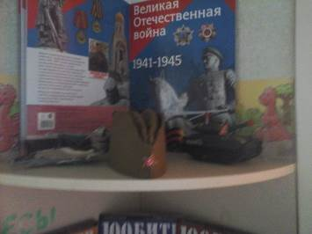
Оформление группы

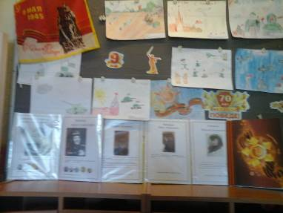

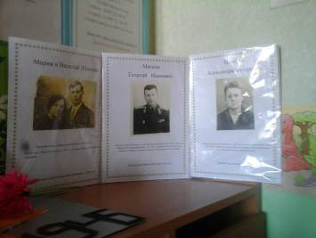
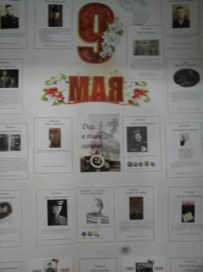

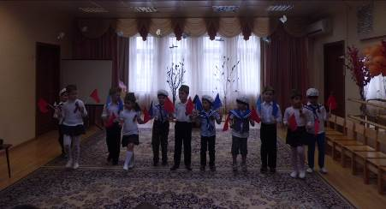

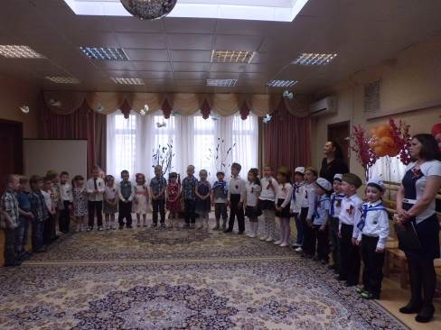
Фото с праздника

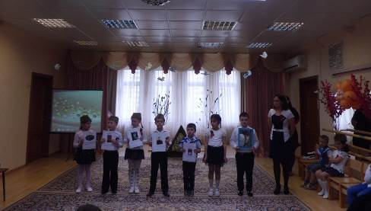

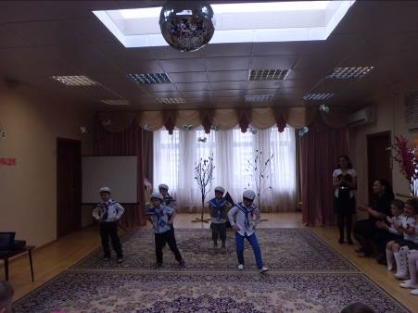

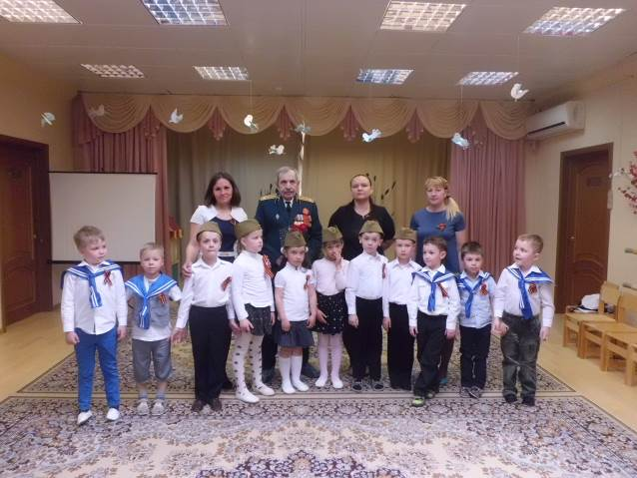

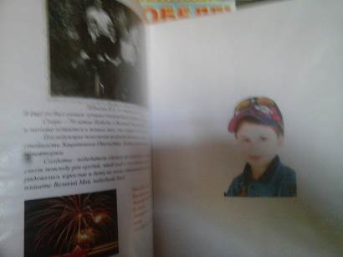

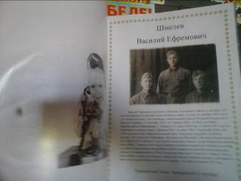

Создание книги памяти

